ZASADY ORGANIZACJI KĄPIELISKA NADMORSKIEGO
- na przykładzie miejskiego kąpieliska w Kołobrzegu
Albert Frączyk

Organizacja kąpieliska nadmorskiego oraz nadzór nad jego właściwym funkcjonowaniem nakłada na gestorów kąpielisk szereg obowiązków wynikających z obowiązujących przepisów prawa w zakresie zapewnienia bezpieczeństwa osobom pływającym, kąpiącym się i uprawia-jącym sporty wodne.
Realizację przedsięwzięć związanych z przygotowaniem i funkcjonowaniem kąpielisk gestorzy najczęściej powierzają ratownikom WOPR posiadającym niezbędne kwalifikacje zatrudniając ich na stanowiskach kierowników kąpielisk bądź starszych ratowników kąpielisk. Nie zawsze jednak fakt posiadania dostatecznych kwalifikacji wystarcza do właściwego przygotowania kąpieliska, a co za tym idzie do właściwego pełnienia nadzoru nad niezakłóconym funkcjonowaniem kąpieliska. Z problemem tym w szczególności borykają się ratownicy WOPR, którzy po raz pierwszy pełnią funkcje organizacyjno – kierownicze.
Intencją autora przy próbie przedstawienia problemu organizacji kąpieliska nie jest tworzenie instrukcji rozmieszczania stanowisk na kąpielisku, wydzielania czy oznaczania stref dla osób umiejących lub nie umiejących pływać, bądź też poruszanie innych dostatecznie jasno opisanych i opracowanych czynności technicznych realizowanych na kilka dni przed rozpoczęciem pracy kąpieliska.
Niniejsze doniesienie stanowi zbiór własnych doświadczeń autora, które mogą pomóc innym ratownikom – organizatorom w przebrnięciu przez często trudną, zniechęcającą, ścieżkę samodzielnej organizacji kąpieliska. A ścieżka ta nie rozpoczyna się jeden czy dwa tygodnie przed sezonem lecz znacznie wcześniej niż wydaje się tym wszystkim, którzy organizację kąpieliska nadmorskiego mają jeszcze przed sobą. Biorąc pod uwagę złożoność problemu, podejmując się realizacji zadań związanych z należytą organizacją i funkcjonowaniem kąpieliska, okres przygotowań do jego uruchomienia należy podzielić na kilka etapów.

Etap I. Podsumowanie i analiza zakończonego sezonu.

Etap ten realizowany jest bezpośrednio po sezonie, w pierwszych 2 miesiącach po jego zakończeniu i ściśle wiąże się z przygotowaniami do następnego. Stanowi on bazę wyjściową do opracowania koncepcji działań na kolejny rok. W tym etapie realizuje się takie przedsięwzięcia jak:

- sporządzenie i złożenie do gestora kąpieliska sprawozdania z zakończonej pracy kąpieliska;
- wskazanie i analiza nowych zagrożeń i niebezpieczeństw, które wystąpiły w sezonie na kąpielisku;
- analiza i ocena współdziałania służb ratunkowych i alarmowych;
- naprawa, konserwacja i magazynowanie sprzętu ratowniczego;
- wypracowanie wniosków stanowiących podstawę do tworzenia koncepcji funkcjonowania kąpieliska w roku następnym;
- planowanie środków finansowych na zaspokojenie potrzeb kąpieliska w roku następnym;
- ocena pracy zespołu ratowniczego, obsługi technicznej itp.;
- analiza oczekiwań społeczności lokalnej, zmieniających się standardów organizacyjnych, zmian obowiązujących przepisów itp.

W etapie tym uczestniczą między innymi: gestor kąpieliska, kierujący i nadzorujący pracę kąpieliska, obsługa techniczna, przedstawiciele miejscowych służb ratunkowych i alarmowych.

Etap II. Przygotowanie koncepcji funkcjonowania kąpieliska w następnym sezonie.

Realizowany jest on na przełomie roku kalendarzowego i w dwóch pierwszych miesiącach następnego roku. Na tym etapie powstaje ostateczny projekt kąpieliska wynikający z możliwości finansowych, analiz i ocen dokonanych w etapie 1. W tej fazie określa się:

- odcinki kąpieliska, które objęte będą dozorem ratowniczym;
- ustala się liczbę stanowisk ratowniczych;
- sporządza się harmonogram działań przygotowawczych do sezonu;
- wyznacza się osoby funkcyjne odpowiedzialne za realizację dalszych zadań;

W przedsięwzięciach etapu 2 uczestniczą gestor kąpieliska oraz zespół, któremu powierzono organizację, kierowanie i nadzór nad pracą kąpieliska.

Etap III. Sporządzenie szczegółowego planu funkcjonowania kąpieliska.

Realizowany jest w marcu oraz kwietniu przed uruchomieniem kąpieliska. Na tym etapie rozpoczyna się prace związane z realizacją ustalonego we wcześniejszym etapie harmonogramu a także wykonuje i rozsyła do właściwych instytucji niezbędną do uruchomienia i funkcjonowania kąpieliska dokumentację, którą stanowią:

- plan organizacji i zabezpieczenia ratowniczego kąpieliska;
- schemat kąpieliska z wyznaczonymi akwenami – basenami strzeżonymi, sektorami dla sprzętu pływającego, punktami medycznymi itp.;
- regulamin kąpieliska;
- uzgodnienia dotyczące lokalizacji kąpieliska;
- wniosek do właściwej jednostki WOPR o wydanie opinii dotyczącej lokalizacji kąpieliska;
- inne niezbędne dokumenty takie jak dziennik kąpieliska, książki kontroli sanitarnej, schemat łączności, wykaz ważniejszych telefonów itp.

Dokumentację sporządza zespół, któremu powierzono organizację, kierowanie i nadzór nad pracą kąpieliska. Po zatwierdzeniu dokumentacji, gestor kąpieliska rozsyła komplety dokumentacji do właściwych instytucji celem dokonania niezbędnych uzgodnień.

Etap IV. Realizacja przedsięwzięć i prac przygotowujących uruchomienie i funkcjonowanie kąpieliska.
Stanowi on kontynuację etapu poprzedniego i realizowany jest do momentu uruchomienia kąpieliska. W tym czasie wykonuje się:
- rozkonserwowanie zmagazynowanego sprzętu ratowniczego i pomocniczego;
- przegląd i ocenę stanu technicznego zmagazynowanego sprzętu ratowniczego i pomocniczego;
- niezbędne naprawy i usprawnienia;
- zakup brakującego i zapasowego wyposażenia;
- kompletowanie sprzętu na stanowiska ratownicze;
- kompletowanie obsady etatowej na stanowiska ratowników, personelu medycznego i pomocniczego;
- kompletowanie wyposażenia i sprzętu na stanowisko kierowania oraz na punkty medyczne;
- kontrola sprawności i bezawaryjnego funkcjonowania sprzętu łączności, motorowodnego, ratownictwa medycznego itp.

W powyższych przedsięwzięciach uczestniczą wyznaczone osoby funkcyjne, nad którymi nadzór i kontrolę sprawuje kierownik lub starszy ratownik kąpieliska. Wszelkie niedociągnięcia, usterki i opóźnienia muszą być natychmiast wychwytywane i usuwane, ponieważ ich ignorowanie na pewno wpłynie na ostateczny termin zakończenia przygotowań do uruchomienia kąpieliska. Etap ten powinien się zakończyć ostateczną inwentaryzacją sprzętu przydzielonego do poszczególnych stanowisk, kontrolą sprzętu pływającego na wodzie, uruchomieniem środków łączności, oceną bazy ratowniczej na kąpielisku. Ten kompleksowy sprawdzian przygotowań do sezonu powinien być przeprowadzony najpóźniej na 2 – 3 tygodnie przed terminem uruchomienia kąpieliska. Kilkutygodniowa rezerwa czasowa niezbędna jest na wypadek stwierdzenia poważniejszych usterek szczególnie sprzętu motorowodnego lub łączności wymagających długotrwałych napraw.

Etap V. Uzgodnienie współdziałania z miejscowymi służbami ratowniczymi i alarmowymi.

Z punktu widzenia bezpieczeństwa jest to jeden z najistotniejszych elementów w całym procesie przygotowań do pracy kąpieliska. Inicjatorem uzgodnień powinien być gestor kąpieliska, a ich realizatorem działający w jego imieniu kierownik lub starszy ratownik kąpieliska. Mając na uwadze fakt, że kąpieliska posiadają nowoczesny sprzęt motorowodny, środki łączności kompatybilne ze środkami innych służb , a ratownicy prezentują coraz wyższy poziom sprawności, wiedzy i umiejętności, inne lokalne służby chętnie nawiązują z nimi współpracę. Przy realizacji przedsięwzięć o takim charakterze należy angażować do współpracy przede wszystkim lokalne Centra Zarządzania Kryzysowego, które posiadają wszelkie kompetencje do koordynacji tego rodzaju działań.
Przykładem takiego współdziałania może być spotkanie służb porządkowych i ratowniczych przed rozpoczęciem sezonu letniego z inicjatywy organizatora kąpieliska. W spotkaniu, oprócz gestora kąpieliska i kierownika kąpieliska, udział wzięli przedstawiciele:

- Komendy Powiatowej Policji;
- Komendy Straży Miejskiej;
- Komendy Państwowej Straży Pożarnej;
- Marynarki Wojennej;
- Brzegowej Stacji Ratownictwa Morskiego
- Straży granicznej;
- Powiatowej Stacji Pogotowia Ratunkowego;
- Wydziału Zarządzania Kryzysowego Urzędu Miasta Kołobrzeg;
- Ochotniczej Straży Pożarnej „Tryton” Kołobrzeg.

W trakcie spotkania przedstawicieli:

- włączono stanowisko kierowania kąpieliska strzeżonego w skład sieci łączności radiowej miejskiego zintegrowanego systemu ratowniczego;
- uaktualniono kryptonimy jednostek wchodzących w skład sieci łączności miejskiego zintegrowanego systemu ratowniczego i ustalono godzinny codziennego sprawdzenia łączności;
- uaktualniono wykazy numerów telefonów stanowisk dyżurnych służb wchodzących w skład zintegrowanego systemu ratowniczego;
- uzgodniono zasady przepływu informacji o zdarzeniach;
- ujednolicono numerację zjazdów i zejść na plaże na obszarze administracyjnym miasta oraz sporządzono ich mapę, która została dostarczona do stanowisk operacyjnych wszystkich służb;
- sporządzono plan wspólnych motorowodnych patroli kąpielisk strzeżonych oraz odcinków niestrzeżonych przez zespoły składające się z ratowników WOPR, funkcjonariuszy policji, straży miejskiej i straży granicznej;
Stanowiący jeden z załączników do artykułu schemat łączności wraz z legendą i komentarzem do niego obrazują i opisują zasadę jego funkcjonowania. W innych obszarach współpraca okazała się również bardzo efektywna. W szczególności w czasie patrolowania łodziami motorowymi odcinków niestrzeżonych, ratownicy WOPR i funkcjonariusze policji wielokrotnie interweniowali między innymi przypominając:

- opiekunom grup zorganizowanych o obowiązku przebywania na kąpieliskach strzeżonych;
- o miejscach objętych zakazem pływania i kąpieli;
- o obowiązku posiadania niezbędnych uprawnień przez osoby prowadzące jednostki pływające;

Należy mieć świadomość, że w trakcie sezonu letniego kąpieliska wykorzystując dostępny sprzęt motorowodny można skonstruować wspólne patrole. Właśnie dlatego wszelkie inicjatywy współdziałania chętnie są podejmowane i należy to wykorzystywać jak najpełniej w prewencji i działaniach profilaktycznych.

Etap VI. Uruchomienie i nadzór nad funkcjonowaniem kąpieliska.

Następuje w pierwszym dniu sezonu letniego i angażuje cały skład osobowy zatrudniony na kąpielisku. Jest to moment, w którym uwidocznią się efekty pracy w poprzednich etapach. Ewentualne błędy i zaniedbania zakłócą inaugurację sezonu i znacząco wpłyną na bezpieczeństwo, dlatego też każdy organizator kąpieliska powinien zdawać sobie sprawę, że przygotowania do rozpoczęcia kolejnego sezonu w zasadzie rozpoczyna się następnego dnia po zakończeniu „starego” sezonu i trwają one nieprzerwanie aż do pierwszego dnia pracy kąpieliska. Nadzór nad pracą podległych ratowników i innych pracowników należy realizować na bieżąco, gdyż zaniedbania w tym zakresie mogą spowodować nieterminowe zaopatrzenie np. w środki sanitarne i medyczne, obniżenie jakości dyżurów ratowniczych itp.

HARMONOGRAM DZIAŁAŃ PRZYGOTOWAWCZYCH DO SEZONU
( PRZYKŁAD )

l.p. | PRZEDSIĘWZIĘCIE | TERMIN REALIZACJI | ODPOWIEDZIALNY ZA REALIZACJĘ | UWAGI
1. | Przygotowanie ogólnej koncepcji funkcjonowania kąpieliska w sezonie
2. | Analiza i wybór kandydatów do zatrudnienia
3. | Sporządzenie pism dotyczących uzgodnień lokalizacji kąpieliska
4. | Sporządzenie wniosku do WOPR o wydanie opinii nt. lokalizacji kąpieliska
5. | Spotkanie robocze
6. | Przedstawienie do akceptacji i rozesłania kompletów dokumentacji organizacyjnej kąpieliska
7. | Bieżąca kontrola przygotowania sprzętu i wyposażenia
8. | Przygotowanie i zakup niezbędnego sprzętu i wyposażenia
9. | Kompleksowy sprawdzian przygotowania sprzętu, wyposażenia i bazy noclegowej.
10. | Złożenie informacji do dyrekcji MOS i R o realizacji przygotowań do sezonu

PLAN ORGANIZACJI IZABEZPIECZENIA RATOWNICZEGO KĄPIELISKA MIEJSKIEGO W KOŁOBRZEGU W SEZONIE

Organizator: Miejski Ośrodek Sportu i Rekreacji w Kołobrzegu, ul. Łopuskiego 38

1. WYTYCZENIE KĄPIELISKA
Kąpielisko strzeżone stanowi 5 oddzielnych i oznakowanych akwenów (basenów) przy plaży centralnej ( PC ), dwa oznakowane akweny (baseny) przy plaży zachodniej ( PZ ) oraz dwa oznakowane akweny (baseny) przy plaży w Podczelu ( PP ). Przy czym 5 oznakowanych basenów przy plaży centralnej styka się ze sobą stanowiąc jeden ciąg wzdłuż linii brzegowej. Główne stanowisko kierowania kąpieliskiem strzeżonym ( SK ) zorganizowane jest na plaży centralnej na wysokości stanowiska ratowniczego B-1. Termin funkcjonowania kąpieliska .... w godzinach 09.00 – 17.00.
Wytyczenie kąpieliska jak na dołączonym schemacie graficznym (załącznik nr 1).

Długości linii brzegowych poszczególnych basenów z zachodu na wschód:

Tabela 1
Nr basenu | Długość linii brzegowej w m | Uwagi
B-1 | 160 | stanowisko skrajne
B-2 | 195
B-3 | 185
B-4 | 180
B-5 | 160 | stanowisko skrajne
B- Z 1 | 160 | stanowisko skrajne
B- Z 2 | 170 | stanowisko skrajne
B- P 1 | 180 | stanowisko skrajne
B- P 2 | 180 | stanowisko skrajne

Legenda do tabeli 1:
B-1 – B-5 - stanowiska ratownicze basenów strzeżonych na kąpielisku centralnym;
B-Z 1, B-Z 2 - stanowiska ratownicze basenów strzeżonych na plaży zachodniej;
B-P 1, B-P 2 - stanowiska ratownicze basenów strzeżonych na plaży w Podczelu;

Poszczególne baseny strzeżone oznakowane są bojami:
- strefy dla osób umiejących pływać w kolorze czerwonym
- strefy dla osób nie umiejących pływać w kolorze żółtym

Na wprost każdego oznakowanego basenu, w odległości ok. 10 m od linii brzegowej na plaży usytuowana jest obserwacyjna wieża ratownicza.

2. OBSADA STANOWISK RATOWNICZYCH

Stanowiska ratownicze na poszczególnych basenach strzeżonych

Tabela 2
Nr basenu | Ilość ratowników | Uwagi
B-1 | 6 | stanowisko skrajne
B-2 | 6
B-3 | 6
B-4 | 6
B-5 | 6 | stanowisko skrajne
B- Z 1 | 6 | stanowisko skrajne
B- Z 2 | 6 | stanowisko skrajne
B- P 1 | 6 | stanowisko skrajne
B- P 2 | 6 | stanowisko skrajne
Razem | 54

Legenda do tabeli 2:
B-1 – B-5 - stanowiska ratownicze basenów strzeżonych na kąpielisku centralnym;
B-Z 1, B-Z 2 - stanowiska ratownicze basenów strzeżonych na plaży zachodniej;
B-P 1, B-P 2 - stanowiska ratownicze basenów strzeżonych na plaży w Podczelu;

Obsadę stanowisk ratowniczych stanowią ratownicy WOPR. Ilość ratowników w stopniu młodszy ratownik WOPR nie może przekraczać 50% liczby ratowników na stanowisku.

Stanowisko kierowania ( SK ):
- kierownik kąpieliska - 1
- starszy ratownik kąpieliska - 1
- dyżurny młodszy ratownik stanowiska kierowania - 1
Razem SK - 3

Ogółem ratowników WOPR – 57

3. WYPOSAŻENIE W WAŻNIEJSZY SPRZĘT RATOWNICZY

Nazwa sprzętu | Ilość
 | B-1 | B-2 | B-3 | B-4 | B-5 | B-Z1 | B-Z2 | B-P1 | B-P2 | SK | zapas | razem
Lina asekuracyjna z kołowrotkiem | 1 | 1 | 1 | 1 | 1 | 1 | 1 | 1 | 1 |  | 4 | 13
Koło ratunkowe | 2 | 2 | 2 | 2 | 2 | 2 | 2 | 2 | 2 | 2 | 2 | 22
Rzutka | 2 | 2 | 2 | 2 | 2 | 2 | 2 | 2 | 2 | 2 | 3 | 23
Bojka SP | 2 | 2 | 2 | 2 | 2 | 2 | 2 | 2 | 2 | 2 | 2 | 22
Łódź wiosłowa | 1 | 1 | 1 | 1 | 1 | 1 | 1 | 1 | 1 |  | 3 | 12
Łódź motorowa |  |  |  |  |  |  |  |  |  | 2 | 1 | 3
Wieża obserwacyjna | 1 | 1 | 1 | 1 | 1 | 1 | 1 | 1 | 1 |  |  | 9
Sprzęt ABC | 1 | 1 | 1 | 1 | 1 | 1 | 1 | 1 | 1 | 1 | 1 | 11
Lornetka | 1 | 1 | 1 | 1 | 1 | 1 | 1 | 1 | 1 | 1 | 1 | 11
Komplet flag | 1 | 1 | 1 | 1 | 1 | 1 | 1 | 1 | 1 | 1* | 1 | 11
Tabela 3

Legenda do tabeli 3:
B-1 – B-5 - stanowiska ratownicze basenów strzeżonych na kąpielisku centralnym;
B-Z 1, B-Z 2 - stanowiska ratownicze basenów strzeżonych na plaży zachodniej;
B-P 1, B-P 2 - stanowiska ratownicze basenów strzeżonych na plaży w Podczelu;
SK - stanowisko kierowania;
* - maszt i flagi stanowiska kierowania o odmiennych wymiarach

4. SYSTEM ŁĄCZNOŚCI I POWIADAMIANIA

Kąpielisko funkcjonuje w zintegrowanym radiowym systemie alarmowania i zarządzania kryzysowego miasta Kołobrzeg – bezpośrednia łączność ze służbami porządkowymi i ratunkowymi.
Łączność na kąpielisku zapewniają bezprzewodowe środki łączności:
- radiotelefony - do łączności pomiędzy kąpieliskami, wybranymi stanowiskami ratowniczymi i ze stanowiskiem kierowania.
- telefony komórkowe - do łączności pomiędzy kąpieliskami, stanowiskiem kierowania i stanowiskami ratowniczymi oraz z siecią telefoniczną poza kąpieliskiem, w tym do alarmowania i wzywania wyjazdowego zespołu medycznego szpitala miejskiego oraz do powiadamiania policji i straży miejskiej.

Lokalizacja środków łączności:

Tabela 4
 | B-1 | B-2 | B-3 | B-4 | B-5 | B-Z1 | B-Z2 | B-P1 | B-P2 | SK | zapas | razem
Radiotelefon | 1 | 0 | 1 | 0 | 1 | 1 | 0 | 1 | 0 | 1 |  | 6
Telefon komórkowy | 1 | 1 | 0 | 1 | 0 | 0 | 1 | 0 | 1 | 1 |  | 5
Legenda do tabeli:
B-1 – B-5 - stanowiska ratownicze basenów strzeżonych na kąpielisku centralnym;
B-Z 1, B-Z 2 - stanowiska ratownicze basenów strzeżonych na plaży zachodniej;
B-P 1, B-P 2 - stanowiska ratownicze basenów strzeżonych na plaży w Podczelu;
SK - stanowisko kierowania.

Do przekazywania komunikatów związanych z bezpieczeństwem na kąpielisku plaży centralnej służy nagłośnienie przewodowe ( radiowęzeł )obejmujące zasięgiem wszystkie baseny strzeżone na kąpielisku centralnym. Na kąpielisku plaży zachodniej oraz plaży Podczele do przekazywania komunikatów służą tuby elektroakustyczne.

System łączności na kąpielisku oparty jest na kilku sieciach:

- Wewnętrzna sieć radiowa – stanowiąca podstawę systemu. Zapewnia ona łączność na kąpielisku pomiędzy stanowiskiem kierowania, łodziami motorowymi oraz wszystkimi stanowiskami ratowniczymi. Sieć ta wykorzystuje stacje radiowe małej mocy pracujące w pasmach częstotliwości ogólnodostępnych.
- Wewnętrzna sieć telefoniczna – jest siecią zapasową i obejmuje ona tylko wybrane stanowiska. Należą do nich kąpieliska oddalone oraz stanowiska ratownicze skrajne i stanowiska z występującymi szczególnymi zagrożeniami. W tej sieci wykorzystywane są telefony komórkowe GSM.
- Sieć radiowa Zintegrowanego Systemu Ratowniczego – jest zasadniczą miejską siecią powiadamiania i zarządzania w sytuacjach szczególnych zagrożeń. Centrum dyspozycyjne systemu mieści się w komendzie Państwowej Straży Pożarnej gdzie pełni całodobowy dyżur dyspozytor ZSR. W skład systemu wchodzą służby i instytucje odpowiedzialne za działania ratownicze i porządkowe na terenie miasta. Korespondencja radiowa pomiędzy instytucjami prowadzona jest zgodnie z tabelą danych sieci radiotelefonicznej ZSR, którą przygotowuje Wydział Zarządzania Kryzysowego Urzędu Miasta. Instytucje funkcjonujące w ramach ZSR prowadzą nieprzerwany nasłuch radiowy na wspólnym kanale radiowym i w razie zagrożeń oraz w sytuacjach szczególnych powiadamiają właściwe służby i organy. W sieci wykorzystywane są stacje radiowe o zasięgu lokalnym.
- Sieć telefoniczna Zintegrowanego Systemu Ratowniczego – pełni rolę łączności zapasowej i jego podstawę stanowi wykaz numerów telefonów służb i instytucji wchodzących w skład ZSR. Wykaz telefonów jest integralną częścią tabeli danych sieci radiotelefonicznej zasadniczej. Sieć funkcjonuje na bazie telefonów stacjonarnych służb dyżurnych instytucji wchodzących w skład ZSR oraz na bazie telefonów komórkowych GSM.
- Sieć radiowa Kapitanatu Portu Morskiego – pracująca na kanale morskim nr 12, który zastrzeżony jest wyłącznie do korespondencji przy wejściu/wyjściu do/z portu oraz do łączności w szczególnych sytuacjach z jednostkami pływającymi. Korespondencję na tym kanale może prowadzić wyłącznie osoba posiadająca uprawnienia co najmniej radiooperatora UKF. Sieć wykorzystuje stacje radiowe pracujące na kanałach morskich.
- Sieć łączności telefonicznej zewnętrznej – bazująca na telefonach stacjonarnych i/lub telefonach komórkowych GSM. Służy do łączności z innymi lokalnymi i ogólnopolskimi instytucjami ratowniczymi, nie funkcjonującymi w ramach kąpieliska ani w ramach ZSR (np. Brzegowa Stacja Ratownicza, Komenda Straży Granicznej, telefon alarmowy 601 100 100). Wykorzystywana również na co dzień do łączności i przekazu informacji gestorowi, komórkom logistycznym itp.

TABELA DANYCH RADIOTELEFONICZNYCH ZINTEGROWANEGO SYSTEMU RATOWNICZEGO (PRZYKŁAD)

Lp. | Nazwa korespondenta | Kryptonim radiowy | Godziny pracy w sieci | Numery telefonów
1 | 2 | 3 | 4 | 5
1. | STANOWISKO KIEROWANIA – DYSPOZYTOR ZSR /PSP/ | STRAŻ POŻARNA | 24 h | 998  3551444
2. | URZĄD MIASTA – Wydział Zarządzania Kryzysowego | MIASTO | 7.30 – 15.30 w dni robocze | 3551524  po godz. 15.30 3552020
3. | ......... | ......... | ......... | .........

5. ZABEZPIECZENIE MEDYCZNE

Kąpielisko zabezpieczają trzy punkty medyczne, jeden ma kąpielisku plaży centralnej, drugi na kąpielisku plaży zachodniej, trzeci na kąpielisku plaży Podczele.
Ratownicy na stanowiskach ratowniczych udzielając pomocy przedlekarskiej korzystają z apteczek pierwszej pomocy.

Rozmieszczenie środków zabezpieczenia medycznego

Tabela 5
 | B-1 | B-2 | B-3 | B-4 | B-5 | B-Z1 | B-Z2 | B-P1 | B-P2 | SK | zapas | razem
Punkt medyczny |  |  |  |  |  | 1 |  | 1 |  | 1 |  | 3
Apteczka  pierwszej pomocy | 1 | 1 | 1 | 1 | 1 | 1 | 1 | 1 | 1 | 2 | 2 | 13

Legenda do tabeli:
B-1 – B-5 - stanowiska ratownicze basenów strzeżonych na kąpielisku centralnym;
B-Z 1, B-Z 2 - stanowiska ratownicze basenów strzeżonych na plaży zachodniej;
B-P 1, B-P 2 - stanowiska ratownicze basenów strzeżonych na plaży w Podczelu;
SK - stanowisko kierowania.

Każdy z punktów medycznych prowadzony jest przez wykwalifikowany personel medyczny ( pielęgniarka, ratownik medyczny ) i wyposażony jest zgodnie z wymogami określonymi w załączniku nr 6 do Rozporządzenia Rady Ministrów z dnia 6 maja 1997 roku w sprawie określenia warunków bezpieczeństwa osób przebywających w górach, pływających, kąpiących się i uprawiających sporty wodne ( Dz. U. nr 57, poz. 358 ).

6. WYKAZ ZAŁĄCZNIKÓW DO DOKUMENTACJI „ORGANIZACJA I ZABEZPIE-CZENIE RATOWNICZE KĄPIELISKA MIEJSKIEGO W KOŁOBRZEGU W SEZONIE”

- Schemat graficzny organizacji kąpieliska (1-4),
- Przykładowe wzory pism (5-8).

ZAŁĄCZNIK NR 1

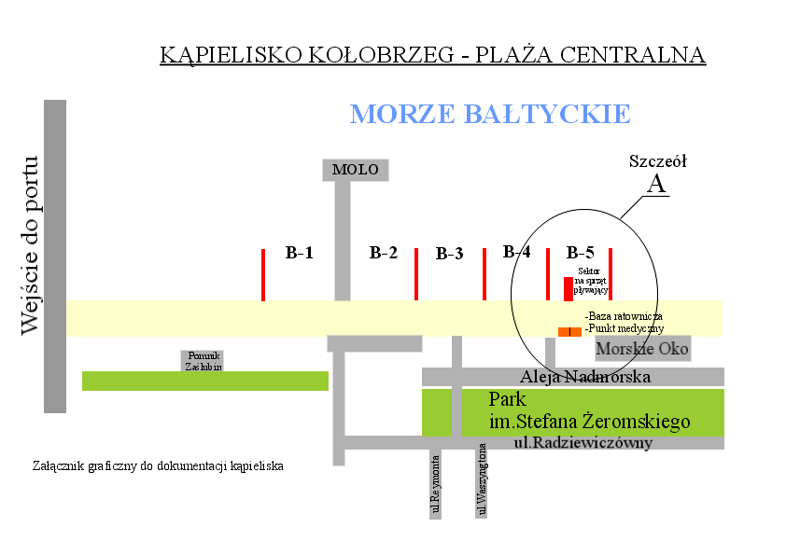
ZAŁĄCZNIK NR 2

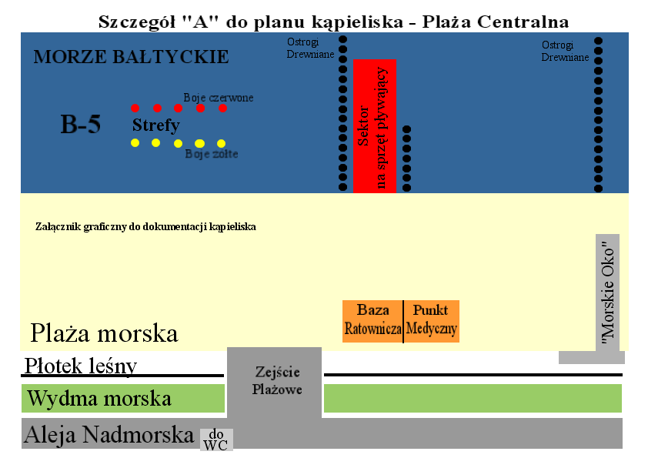

ZAŁĄCZNIK NR 3

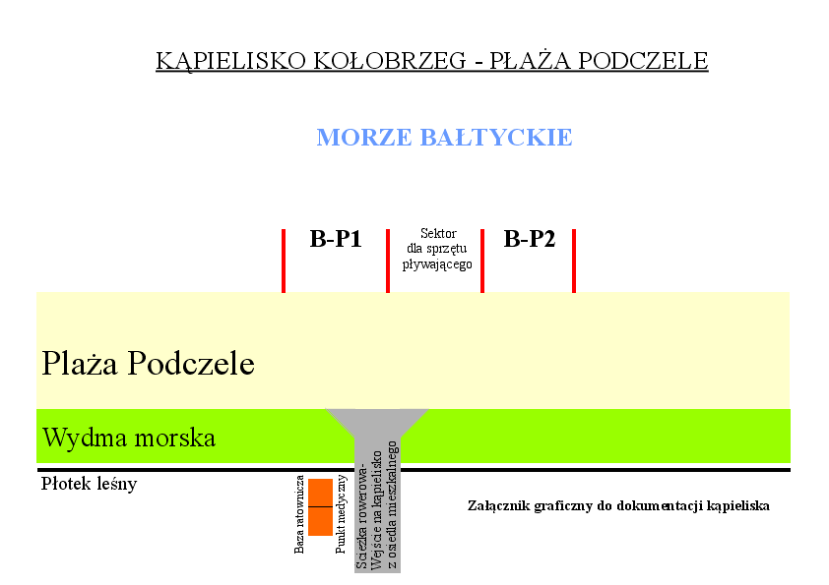
ZAŁĄCZNIK NR 4

